**МИНОБРНАУКИ РОССИИ**

**федеральное государственное бюджетное образовательное учреждение**

**высшего образования**

«Санкт-Петербургский государственный морской технический университет»

(СПбГМТУ)

________________________________________________________________

Факультет цифровых промышленных технологий

Направление подготовки 09.03.01.03 "Интеллектуальные технологии

киберфизических систем"

Лабораторная работа №1

по дисциплине “Программирование”

Студент 1 курса группы 20121

Очного отделения

Хохлов Д.Р.

Проверил:

Поделенюк П. П.

2023

Цель работы - Составить на языке программирования Python программу, использующую рекурсивный метод, для установки знаков '+' и '-' между целыми числами таким образом, чтобы итоговое математическое выражение равнялось заранее заданной сумме.

Ход работы

**Чтение данных:**

* Программа читает данные из файла 'input.txt'.
* Извлекает первую строку из файла и записывает список целых чисел в переменную numbers .
* Извлекает количество чисел и заданную сумму из начала и конца списка и записывает в переменную N и target.
* После запускает функцию-рекурсию с полученными данными

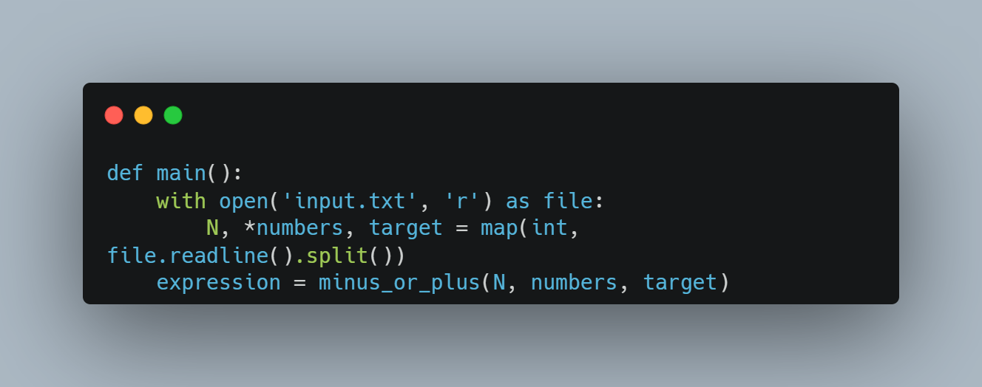

**Основной код:**

* Функция minus_or_plus() рекурсивно проверяет различные комбинации знаков для чисел.
* На каждом шаге рекурсии формируются два варианта: с использованием "+" и "-" перед текущим числом.
* При достижении последнего числа (index == N), проверяется, равна ли текущая сумма целевой сумме.
* Если равна, возвращается текущее выражение, иначе возвращается None.
* Если хотя бы один из рекурсивных вызовов возвращает заполненную строку, то эта строка передается далее по рекурсии и в итоге возвращается в главную программу.

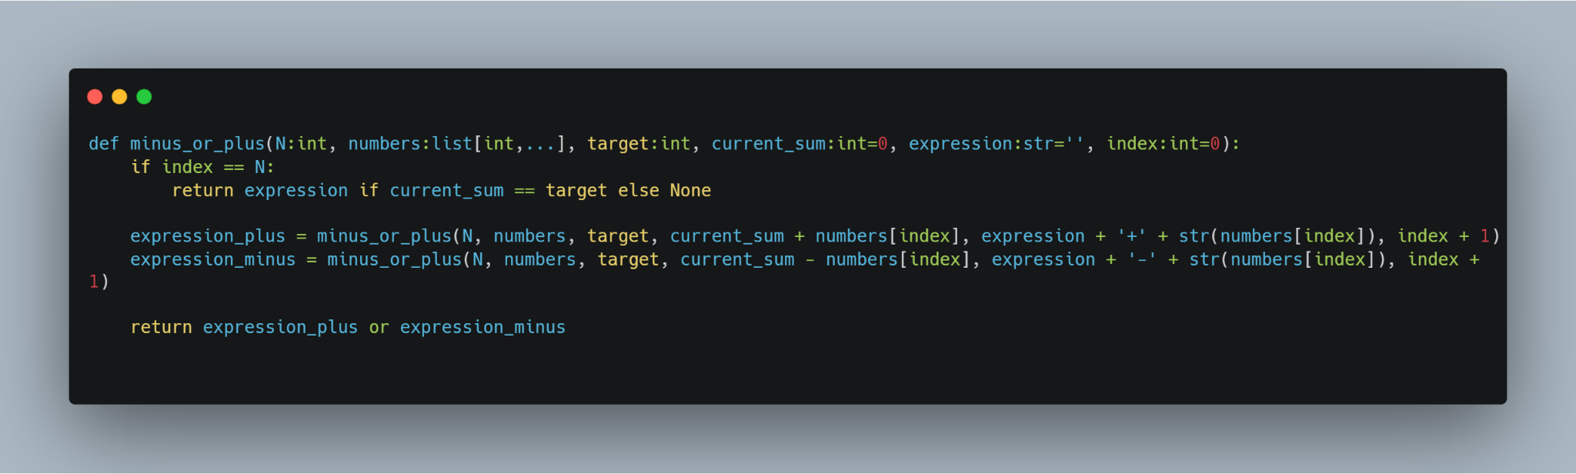

Запись данных:

* Программа записывает полученные данные в отдельный файл “output.txt”(если данные отсутствуют, то записывается “no solution”)

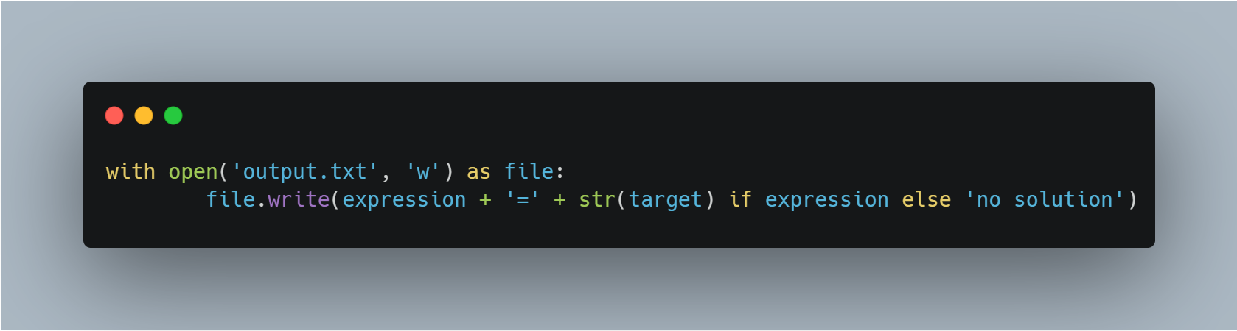

Запуск кода:

* Через условие запуска, запускается функция main()

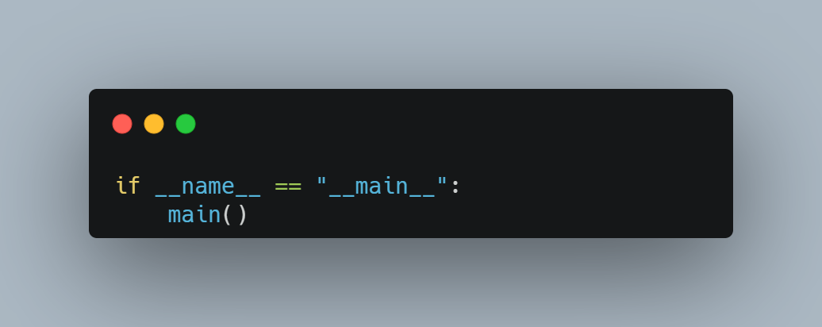

Результат работы

В пример работы кода, в файл input.txt запишем значения:

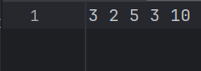

В итоге, в файле output.txt, программа выдаст нам результат:

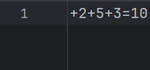

Вывод

Таким образом, и работает программа, построенная на рекурсии для расстановки знаков между целыми числами, написанная на Python.

Весь код:

